EL COMPORTAMIENTO DEL MONOXIDO DE ZINC COMO INHIBIDOR DE LA CORROSIÓN DEL ACERO EN HORMIGÓN ARMADO.
Leonardo Alcayhuamán Accostupa.
Decano de la Facultad de Ingeniería. Universidad Ricardo Palma.
Resumen:
En el presente artículo, se presenta los resultados experimentales sobre el comportamiento del Monóxido de Zinc, como un inhibidor de la corrosión del acero en Hormigón Armado.
- El Monóxido de Zinc.
Del escaso número de inhibidores que se utiliza en el hormigón armado y que se ha estudiado con cierta profundidad destacan los nitritos como los más prometedores y en particular el monóxido de zinc: ZnO porque estos no alteran significativamente las propiedades del medio. Además su uso está dado, porque la posibilidad de elección de inhibidores para el sistema acero-hormigón es muy limitada por las exigencias de compatibilidad con un medio tan alcalino y concentrado en iones Ca ⁺² que precipitan muchos de los inhibidores clásicos en forma de compuestos poco solubles.
El monóxido de zinc: ZnO es un semiconductor con: un gap de energia de 3,2 electrón voltios, una estructura cristalina exagonal, una masa molecular de 81,4 g/mol y densidad relativa 5,6. Además de su abundancia, el zinc se encuentra ampliamente distribuido en la naturaleza y constituye aproximadamente un 0,02% de la corteza terrestre y tiene un amplio uso industrial. Entre las propiedades que le caracterizan se tiene que es polvo blanco a amarillento ámbar, inodoro, sabor amargo, absorbe el dióxido de carbono expuesto al aire, tiene gran poder de absorción de las radiaciones ultravioleta. A la temperatura de 20°C el ZnO tiene una densidad específica de 5,47 g/cm3, es insoluble en el agua y un pH de 7, su resistividad eléctrica es 10⁶ ohm-cm, soluble en ácidos y álcalis.

Teóricamente la tendencia a una reacción química del acero se mide por la variación de la energía libre de Gibbs: ΔG =-EnF, donde n es el número de mol de electrones, F = 96 500J/V.mol.e,⁻ E el potencial normal de oxidación. Cuando el ZnO fragua con el cemento y arena conformando el mortero, el Zinc se encuentra como catión Zn⁺⁺, de tal manera que se comporta como inhibidor de la corrosión del acero, como se demuestra:
Oxidación: Fe→Fe²⁺ + 2e⁻ E_{oxid} = 0,44V
Reducción: Zn²⁺+ 2e⁻ → Zn, E_{red} = -0,76V
Oxido-reducción: Fe +Zn²⁺ →Fe²⁺+Zn, E = -0,32V y
ΔG = -2(96500)(-0,32) = + 61,8 KJ.
Indicando este resultado que es un proceso no espontáneo, por lo tanto el acero no se oxidará.
- El método de actuación del monóxido de zinc (moz).

Cuando ciertos metales se oxidan, se encuentra que los iones del metal emigran a través del óxido a la superficie exterior del mismo y allí reaccionan con el O₂. En estos metales tiene lugar la difusión de los iones metálicos hacia el exterior con preferencia a la difusión de los iones de oxígeno, más grandes hacia el exterior. Desde el punto de vista de las propiedades eléctricas, los óxidos metálicos son considerados como semiconductores, es decir su conductividad eléctrica se encuentra entre los cuerpos aislantes y la de los conductores; la conductividad aumenta con ligeras desviaciones respecto de las proporciones estequiométricas del metal y oxígeno y con el aumento de la temperatura. Según la literatura se tiene dos tipos de óxidos semiconductores: llamados tipo p y tipo n. En el tipo p las desviaciones de las proporciones estequiométricas toman la forma de un cierto número de iones metálicos perdidos en la red cristalina del óxido, llamados vacantes catiónicas, al mismo tiempo para mantener la neutralidad eléctrica se forman un número equivalente de lagunas positivas , esto es, puntos donde se han perdido electrones. En los óxidos tipo n, existe un exceso de iones metálicos ocupando posiciones intersticiales de la red cristalina del óxido y estos migran durante la oxidación, junto con electrones a la superficie exterior del óxido. Siendo el interés del artículo el comportamiento del monóxido de zinc: ZnO, de acuerdo a la tipificación de los óxidos semiconductores resulta que es un óxido del tipo n. En la figura 2.1, se muestra el modelo de la red cristalina correspondiente:
Zn⁺⁺ O⁻⁻Zn⁺⁺ O⁻⁻ Zn⁺⁺ O⁻⁻
e- e- Zn⁺⁺
O⁻⁻ Zn⁺⁺ O⁻⁻ Zn⁺⁺ O⁻⁻Zn⁺⁺
Zn⁺⁺ e- e-
Zn⁺⁺ O⁻⁻Zn⁺⁺ O⁻⁻ Zn⁺⁺ O⁻⁻

Figura: 2.1. Defecto de la red de ZnO

En esta red cristalina del óxido de zinc, se aprecia los iones de Zn intersticiales que en la oxidación migran junto con los electrones, esta propiedad permite actuar como un inhibidor por el aporte de electrones al medio y en particular en la formación de cloruros de zinc y otros productos insolubles. Aplicando la ley de acción de masas a la concentración de electrones e iones intersticiales, las relaciones de equilibrio para el ZnO, resulta como sigue:

Zn ⇔ Zn ⁺⁺ (int) + 2e⁻ + ½ O₂
C _{zn}⁺⁺_{(int)} . Ce⁻² = Constante/p ^{½} O₂

También los iones interticiales en el ZnO pueden ser monovalentes en lugar de divalentes, estas relaciones conducen a interesantes predicciones en cuanto al efecto de las impurezas en la red del óxido sobre la velocidad de oxidación, efecto debido a la acción de los cationes y aniones en el óxido; propiedad que es valiosa para compensar el efecto de los iones Cl⁻.

El método de actuación del monóxido de zinc se basa en el efecto que producen los cationes y aniones en el óxido, estos elementos como: Na⁺,K⁺, Ca⁺⁺ y Cl⁻ se encuentran en la composición del cemento o son producidos durante la hidratación del hormigón o concreto. De lo expuesto, se conoce que los iones cloruro son uno de los agentes principales que producen la corrosión del acero, entonces el método consiste en equilibrar esa acción. La explicación del mecanismo consiste en: añadir al concreto determinadas cantidades de monóxido de zinc, en la interfase hormigón/acero las interacciones que se produzcan serán con los cationes y aniones mencionados, así como con aquellas sustancias que se hayan agregado a través del concreto o los provenientes del medio ambiente que por difusión llegan a la interfase; lo que equivale a añadir pequeñas cantidades de aniones o cationes al óxido de zinc, así la interacción de K ⁺ con el ZnO , produce que la concentración de electrones descienda con el objeto de mantener la neutralidad y, la concentración de iones de zinc intersticiales aumenta de acuerdo a la ley de acción de las masas ecuación . Este aumento de concentración facilita la difusión de Zn⁺⁺ intersticial y por esto que los cationes K ⁺ aumentan la velocidad de oxidación del Zn, lo que representa una desventaja para el óxido en la presencia de cationes, aquí los cationes de una sola carga sustituyen a cationes con carga doble. Si en la red cristalina del ZnO se añaden pequeñas cantidades de cationes con carga doble como: Ca⁺⁺ , éstos sustituyen a los Zn⁺⁺ manteniéndose en equilibrio la concentración de electrones, esto facilita la difusión del Zn⁺⁺ para formar otros productos como hidróxidos o sales como ZnCl₂. Ahora si en la interfase concreto/acero se tiene pequeñas concentraciones de cloruros, el óxido interactúa con los iones Cl⁻ produciéndose un aumento en la concentración de electrones, entonces para mantener el equilibrio debe decrecer la concentración de iones intersticiales, esto acompañado por una disminución de la velocidad de oxidación del Zn, lo que favorece la permanencia de los cationes Zn⁺⁺ en el tiempo. Es decir, frente a los iones cloruro Cl⁻ , el óxido interactúa haciendo que la concentración de electrones aumente y debido a ello, se generan fuerzas electrostáticas repulsivas de mayor intensidad en la superficie de los granos de cemento por ello disminuye la velocidad de oxidación; esta es una de las principales razones que refuerzan para que el ZnO se comporte como inhibidor de la corrosión. En la figura 2.2, se muestra uno de los mecanismos de interacción, en el cual el agua se libera por la acción del inhibidor.

Granos de cemento
Productos del inhibidor

Agua

Figura 2.2. Mecanismos de interacción.

En estos procesos se produce el movimiento de electrones desde una región en que los átomos metálicos se disuelven como iones positivos al ceder electrones a otros átomos o iones que reciben los electrones liberados, de ahí que el movimiento de cargas desde una región anódica a una región catódica, generen las diferencias de potencial, su medida permite estimar la velocidad de corrosión metálica; conocer si un metal está en estado activo o pasivo, seguir la formación y rotura de películas superficiales; estudiar el efecto sobre el metal de las sustancias inhibidoras o estimuladoras de los procesos de corrosión. Otra de las características del ZnO es que la velocidad de oxidación es casi independiente de la presión de O₂, debido a que la concentración intersticial de iones Zn ya es baja en la interface óxido/O₂ y cualquier disminución adicional como consecuencia del aumento de presión del O₂ tendrá muy poco efecto en el gradiente de concentración referido a la superficie del metal, donde la concentración Zn⁺⁺ intersticial es la más elevada; particularmente es prometedor el uso del monóxido de zinc como inhibidor de corrosión por el bajo costo y facilidad de puesta en obra, además de no alterar las propiedades del hormigón dentro de los límites permisibles.

  - Metodología para la evaluación del comportamiento del ZnO.

La metodología general tiene como objetivo analizar el comportamiento del monóxido de zinc cuando es añadido en la preparación del hormigón o concreto, determinando la magnitud de su actuación frente al principal agente de corrosión del acero que son los iones cloruros. Por ser ésta la parte central del artículo se hace uso de herramientas estadísticas que luego de ejecutados aportan información para la determinación de las cantidades óptimas del inhibidor. Como se trata de la actuación del monóxido de zinc: ZnO frente a las concentraciones de cloruros que provocan la corrosión del acero, entonces desde el punto de vista estadístico el modelo corresponde a una experimentación factorial con dos factores. En general, si dos factores A y B se investigan en “a” niveles y “b” niveles respectivamente y si hay a.b condiciones experimentales correspondientes a todas las combinaciones posibles de los niveles de los dos factores, el experimento resultante se denomina experimento factorial axb completo y para obtener una estimación del error experimental en un experimento de este tipo es necesario hacer réplicas, esto es, repetir el conjunto completo de las a.b condiciones experimentales, tal como un total de r veces; en el experimento factorial la suma de cuadrados de los tratamientos se puede continuar subdividiendo en componentes correspondientes a los distintos efectos factoriales, luego para el experimento de dos factores la suma de los cuadrados de los tratamientos se subdivide en suma de cuadrados del factor A: SSA, en suma de cuadrados del factor B: SSB y en suma de los cuadrados de las interacciones SS(AB), determinando los valores de la variable aleatoria F que permite estimar la concentración del ZnO. La conformación de la muestra es imprescindible para realizar pruebas que correspondan a las condiciones de concentración más críticas de los agentes que provocan la corrosión del acero y partiendo de las revisiones bibliográficas la concentración del 1% de contaminante con relación al peso del cemento ya se considera crítica.
Las muestras que se consideran son probetas de mortero y hormigón armado dentro del universo de los elementos estructurales de hormigón o concreto armado, donde los métodos de cálculo permiten el conocimiento de las concentraciones en que se manifiesta cada concentración del ZnO frente a la actuación de los contaminantes en el espacio comprendido entre la superficie del acero y el mortero o concreto que la rodea.
2.4. Aplicación del método y las condiciones experimentales.
Para analizar el comportamiento del ZnO, en las muestras preparadas con la adición del monóxido de zinc y los contaminantes que son los agentes que producen la corrosión del acero, se recurre a la medición de los potenciales de corrosión del acero embebido en el concreto, utilizando como electrodo de referencia el electrodo de cobre/sulfato de cobre. A partir de los valores de los potenciales de corrosión obtenidos, se recurre a los modelos estadísticos de regresión múltiple y análisis de varianza para estimar teóricamente la concentración del ZnO, frente a la concentración de los cloruros, luego se contrasta los valores obtenidos a partir de los potenciales con la técnica electroquímica de resistencia de polarización cíclica o ciclovoltametría por la ventaja de resultados más confiables que se obtienen con esta técnica, además de tener otras ventajas considerables frente a las otras técnicas electroquímicas, como la facilidad de manejo y disponibilidad de equipos; con ello se confirma la hipótesis planteada. El método del monóxido de zinc se construye considerando la actuación del ZnO en dosificaciones o espectro de concentraciones previamente analizadas frente a las concentraciones críticas de los cloruros, las concentraciones están dadas en porcentaje en relación al peso del cemento, con ello se ha elaborado la siguiente tabla de dosificaciones:

%Concentración de Cl⁻ (A) | %Concentración de ZnO (B)
1 | 0
1 | 0.5
1 | 1
1 | 1.5
1 | 2
1 | 2.5
1.5 | 0
1.5 | 0.5
1.5 | 1
1.5 | 1.5
1.5 | 2
1.5 | 2.5
2 | 0
2 | 0.5
2 | 1
2 | 1.5
2 | 2
2 | 2.5

Tabla 2.1: Concentración de cloruros y monóxido de zinc.

Según la tabla los factores son: la concentración de cloruros (A) y la concentración del monóxido de zinc (B), donde la concentración de cloruros tiene tres niveles: 1, 1.5 y 2 mientras que la concentración del monóxido de zinc tiene seis niveles: 0, 0.5, 1, 1.5, 2, 2.5; la correlación factorial se plantea para modelar teóricamente haciendo uso de la correlación múltiple y el análisis de varianza a fin de deducirse la tendencia de los valores óptimos del inhibidor monóxido de zinc, para esta modelación se fabricaron probetas de mortero y hormigón armado con la adición de cloruros en un porcentaje en relación al peso del cemento, con el fin de simular el comportamiento típico del estado activo y pasivo del acero se utilizaron barras de acero corrugado con diámetro de 3/8 de pulgada y media pulgada, siendo el área de exposición de veinte centímetros cuadrados. Se han considerando muestras de mortero y hormigón con resistencias de 175 Kg/cm² y 210Kg/cm² por ser las más utilizadas y en cada una de ellas se ha medido los potenciales de corrosión, mostrándose los resultados en los cuadros siguientes que han sido utilizados para las estimaciones estadísticas.

MODELACION TEORICA
Aplicación del modelo estadístico para la estimación de la concentración de ZnO.
Como se ha mencionado, se presenta el análisis de varianza y regresión múltiple, para estimar el comportamiento del monóxido de zinc, obteniéndose los siguientes los resultados que se muestran:
Mortero: 175 kg/cm².
 |  | Factor B
 | Nivel \ Nivel | 0 | 0.5 | 1 | 1.5 | 2 | 2.5 | Nº
Factor A |  | -83.20(mV)↓ | -168.5(mV↓ | 195(mV) ↓ | 124(mV) ↓ | 326(mV) ↓ | 202(mV) ↓ | 1
Factor A |  | -82.8 | -163.6 | 233 | 129 | 321 | 192 | 2
Factor A |  | -68 | -175.3 | 217 | 181 | 319 | 190 | 3
Factor A |  | -61.3 | -165.4 | -244 | 160.4 | 309 | -216 | 4
Factor A |  | -63.4 | -156.5 | -239 | -167.4 | -254 | -206 | 5
Factor A |  | -69 | -149.5 | -192 | -102.8 | -105.6 | -208 | 6
Factor A |  | -52.5 | -135.9 | -144.2 | -105.5 | -110.5 | -173.5 | 7
Factor A |  | -56.6 | -135.7 | -122 | -103.3 | -137.6 | -166 | 8
Factor A |  | -59.8 | -98.3 | -126.2 | -120.7 | -127.8 | -156.8 | 9
Factor A |  | -91.4 | -86.4 | -94.2 | -46.7 | -103.7 | -123.6 | 10
Factor A |  | -92.4 | -67.3 | -85.7 | 78.8 | 170.9 | -109.6 | 11
Factor A |  | -93.4 | -38.5 | 64.5 | 77.3 | 171.6 | -108.2 | 12
Factor A |  | -97.4 | 34.1 | 68.7 | 60.6 | 148 | -106.5 | 13
Factor A |  | -102.4 | 35.6 | 71.6 | 69.6 | 123.5 | 65.5 | 14
Factor A |  | -103.6 | 44.6 | 83.7 | 78.8 | 98.7 | 46.7 | 15
Factor A |  | -106.1 | 103.5 | 98.2 | 77.3 | 86.6 | 40.8 | 16
Factor A |  | -106.7 | 107.6 | 100.6 | 99.3 | 87.5 | 39.2 | 17
Factor A |  | -108.3 | 118.4 | 102.4 | 104.7 | 84.2 | 41.2 | 18
Factor A |  | -108.7 | 124.8 | 103.4 | 106.3 | 85.3 | -42.2 | 19
Factor A | 1 | -139.6 | -53.4 | -56.2 | -84.4 | 63.7 | -81.7 | 20
Factor A |  | -143.7 | -23.6 | -54.6 | -89.3 | 60.8 | -83 | 21
Factor A |  | -114 | -182.3 | -223.6 | -218.3 | -210.3 | -446 | 1
Factor A |  | -104.7 | -184.7 | -215.7 | -218 | -198.4 | -451 | 2
Factor A |  | -101.5 | -178.5 | -198.3 | -211.7 | -185.6 | -414 | 3
Factor A |  | -118.5 | -174.8 | -195.7 | -177.6 | -175.5 | -292 | 4
Factor A |  | -112.3 | -168.5 | -183.5 | -177.8 | -156.3 | -258.6 | 5
Factor A |  | -111.7 | -163.7 | -175.8 | -179.8 | -148.7 | -224 | 6
Factor A |  | -101.7 | -159.3 | -153.8 | -154.7 | -152.4 | -142.1 | 7
Factor A |  | -100.4 | -153.4 | -157.7 | -136.4 | -145.6 | -139.5 | 8
Factor A |  | -98.5 | -149.7 | -110.9 | -98.6 | -152.5 | -117.5 | 9
Factor A |  | -95.8 | -120.6 | -48.6 | -99.5 | -126.3 | -89.7 | 10
Factor A |  | -89.4 | -109.6 | 158.2 | -102.2 | 94.3 | 123.6 | 11
Factor A |  | -70.5 | -68.2 | 159.8 | 82.5 | 85 | 54.7 | 12
Factor A |  | -79.2 | -18.5 | 110 | 82.9 | 114.4 | 70.8 | 13
Factor A |  | -80.2 | 27.3 | 136.2 | 79.4 | 87.4 | 90 | 14
Factor A |  | -70.9 | 32.6 | 134.5 | 78.4 | 51.1 | 55.1 | 15
Factor A |  | -75.1 | 37.1 | 135.3 | 76.8 | 80.6 | 67.7 | 16
Factor A |  | -64.3 | 10.5 | 136.8 | 63.3 | 90.6 | 62.4 | 17
Factor A |  | -68.2 | 84.7 | 135.3 | 59.2 | 65 | 60.8 | 18
Factor A |  | -69.3 | 87.3 | 136.8 | 59.8 | 67.3 | 51.3 | 19
Factor A | 1.5 | -112.6 | -110.4 | 66.2 | -21.2 | 13.8 | -19.4 | 20
Factor A |  | -112.6 | -110.4 | 66.2 | -21.2 | 13.8 | -19.4 | 21
Factor A |  | -89.3 | -170.8 | -162.4 | -236 | -182.3 | -478 | 1
Factor A |  | -83.6 | -167.6 | -148.7 | -227 | -176.4 | -470 | 2
Factor A |  | -106 | -145.8 | 143.2 | -209 | -142.8 | -460 | 3
Factor A |  | -55.2 | -126.2 | -139.4 | -189.2 | -133.7 | -286 | 4
Factor A |  | -45.8 | -131.5 | -128.7 | -165.8 | -135.5 | -280 | 5
Factor A |  | -90.5 | -130.7 | -139.5 | -189.2 | -142 | -254 | 6
Factor A |  | -33.7 | -125.4 | -100.2 | -176.5 | -133 | -206 | 7
Factor A |  | -33.4 | -110.7 | -89.5 | -143.6 | -135.5 | -203 | 8
Factor A |  | -41.5 | -107.3 | -116.7 | -125.8 | -90.8 | -207 | 9
Factor A |  | -36.6 | -80.6 | 63.5 | -122.9 | 13.3 | 94.1 | 10
Factor A |  | -25.4 | -78 | 47.2 | -102.8 | 35.5 | 134.4 | 11
Factor A |  | -30.6 | 187 | 70 | 37.2 | 49.6 | 95.7 | 12
Factor A |  | -23.2 | 145.6 | 55.2 | 38 | 49 | 93.6 | 13
Factor A |  | -25 | 125.6 | 61.5 | 21.6 | 75.1 | 92.6 | 14
Factor A |  | -25.4 | 90.8 | 79.2 | 69.3 | 96.5 | 91.8 | 15
Factor A |  | -30.6 | 68.8 | 78.8 | 68.3 | 91.6 | 90.1 | 16
Factor A |  | -23.2 | 78 | 61.5 | 69.3 | 89.8 | 90.5 | 17
Factor A |  | -15 | 87 | 79.2 | 68.3 | 87.6 | 90.8 | 18
Factor A |  | -131.2 | 85.6 | 81.4 | 69.6 | 88.3 | 89.9 | 19
Factor A | 2 | -98.3 | -84.2 | -148.9 | -44.8 | 21.3 | 56.4 | 20
Factor A |  | -98.3 | -84.2 | -148.9 | -44.8 | 21.3 | 56.4 | 21
T(i,j,*)
 | Nivel \ Nivel | 0 | 5 | 1 | 1.5 | 2 | 2.5 | T(i,*,*)
 | 1 | -1890.3 | -1049.3 | -20 | 527 | 1616.6 | -963.7 | -1779.7
 | 1.5 | -1951.4 | -1773.1 | -288.3 | -1234.7 | -888.3 | -1976.8 | -8112.6
 | 2 | -1141.8 | -674.6 | -502.2 | -1535.8 | -553.1 | -1767.7 | -6175.2
 | T(*,j,*) | -4983.5 | -3497 | -810.5 | -2243.5 | 175.2 | -4708.2 | -16067.5

Tabla: 2.2.
 | Resultados del análisis de varianza para mortero: 175 kg/cm².
Fuente | Sum.Cuad. | Gr. Lib. | Cuad.Medio | F | F Tabla (95%)
A | 70276.6005 | 2 | 35138.3002 | 2.26852667 | 3.259
B | 913002.754 | 5 | 182600.551 | 11.7886812 | 2.477
AB | 819787.29 | 10 | 81978.729 | 5.29254209 | 2.106
Error | 5576213.09 | 360 | 15489.4808
Total | 7379279.73 | 377
Interpretación 1: Mortero 175 kg/cm2.

Del cuadro se aprecia que los valores calculados de la variable F, comparados con el nivel de confianza del 5% resulta ser significativo la influencia del monóxido de zinc sobre el efecto del contaminante cloruro de calcio, es decir el ZnO influye en la cinética de corrosión. De igual manera la combinación de ambos influye significativamente. Este procedimiento se aplica para otras calidades de mortero y concreto.
2.3.4. Modelo estadístico de regresión múltiple.

Dado la naturaleza del experimento el uso de la regresión lineal es insuficiente para explicar el comportamiento de la información obtenida para el monóxido de zinc, en términos de los potenciales de corrosión. Por ello, se recurre a los modelos estadísticos de regresión múltiple, siendo el más apropiado para obtener el espectro de valores un polinomio de grado tres, de la forma: ⁽¹²⁰⁾.
$$Y=β_{0}+β_{1}X+β_{2}X^{2}+β_{3}X^{3}+ε$$
Al construir este modelo y aplicarlo se precisa mejor el intervalo de valores del monóxido de zinc que contrastan el efecto del agente corrosivo, los cálculos se realizaron con el asistente Mathcad, para las condiciones establecidas considerando la resistencia del mortero y del concreto. Los resultados del cálculo son como sigue:

Factor A: 1%. Factor B: 6 niveles. Mortero 175kg/cm2; 21 réplicas
Niveles del factor B %

Factor A: 1.5%; Factor B :6 niveles;
Mortero: 175kg/cm2; 21 réplicas
Factor A: 2% . Factor B: 6 niveles.
Mortero: 175kg/cm2; 21 réplicas
Ahora, para estimar el espectro de valores del monóxido de zinc con relación a la concentración del cloruro de calcio que es el agente que provoca la corrosión del acero embebido en el concreto se construyen las gráficas para cada factor. Resultando las figuras que se muestran:
Haciendo los cálculos finales se tiene:

Factor A : 1% Factor B: 6 niveles. Mortero 175 kg/cm2
Figura 2.3.4. 1

En esta figura, se aprecia que el intervalo de valores del monóxido de zinc se encuentra entre 1,5 y 2,0%.

Factor A . 1.5%. Factor B: 6 niveles. Mortero 175 kg/cm2
Figura 2.3.4. 2
En esta figura, se aprecia que el intervalo de valores del monóxido de zinc se encuentra entre 1,0 y 1,75%.

De la figura 2.3.4.2, se puede apreciar que el intervalo de valores del monóxido de zinc se encuentra entre: 1,25 y 1,75%.

Factor A: 2% . Factor B: 6 niveles. Mortero 175 kg/cm2

Figura 2.3.4. 3

En esta figura, se aprecia que el intervalo de valores del monóxido de zinc se encuentra entre 0,75 y 1,75%.

Resumen de los valores estimados. Del análisis del espectro de cálculos realizado se estima los valores para el ZnO y se construye el gráfico que ilustra los valores umbrales estimados para cada concentración de cloruros, considerando las resistencias del mortero y del concreto.

Umbral estimado para mortero
Mortero  Kg/cm² | % CaCl | Umbral Estimado  %ZnO
175 | 1 | 1.75
175 | 1.5 | 1.5
175 | 2 | 0.95
210 | 1 | 1.75
210 | 1.5 | 2.4
210 | 2 | 2.2

Umbral estimado para concreto
Concreto  Kg/cm² | % CaCl | Umbral Estimado  %ZnO
175 | 1 | 2.1
175 | 1.5 | 1.25
175 | 2 | 2.25
210 | 1 | 2.5
210 | 1.5 | 2
210 | 2 | 1.25

175 kg/cm2
(1.0)
(0.5)
(0.75)

(2)

    - Análisis de correlación.

Habiendo determinado mediante los modelos estadísticos el intervalo de valores del monóxido de zinc, que permiten estimar los valores críticos o umbrales, para complementar se hace finalmente el análisis de correlación. Con la experimentación mediante las técnicas electroquímicas se confirmarán los valores teóricos calculados, siempre en base a los valores de potencial de corrosión obtenidos experimentalmente.

El análisis se hizo utilizando el modelo lineal para dos factores con repeticiones , expresado como : Y_{ij} = μ + α_{i} +β_{i} + γ_{i,j} , donde i= 1,2,3; j=1,2,3,4,5,6. Siendo los α el factor A, los β el factor B y γ las interacciones. El proceso de cálculo y los resultados de correlación se muestran en las páginas siguientes, con la finalidad de ilustrar la interpretación a partir del modelo, se calcula: Y₁₂ = μ + α₁ +β₂ + γ₁₂ para el concreto de resistencia 175 kg/cm², cuyos valores se encuentran en la página 131. Siendo μ = -50,919. α₁ = - 8,738. β₂ = 2,9. γ₁₂ =27,609, resulta que Y₁₂ = - 29,148. De esto se tiene que la influencia de A es negativa, mientras que B influye positivamente, del mismo modo las interacciones entre A y B tienen una influencia positiva, nuevamente queda demostrado la influencia del monóxido de zinc sobre los contaminantes.

Conclusiones:

Del análisis de los inhibidores, del comportamiento del monóxido de zinc, del método planteado y la aplicación de los modelos estadísticos se llegan a establecer las siguientes conclusiones.

- Ha quedado establecido el método de adecuación del monóxido de zinc como inhibidor de corrosión al equilibrar la acción de los iones cloruro.

- El método aplicado para la evaluación del comportamiento del monóxido de zinc como inhibidor de la corrosión del acero en el hormigón armado tiene un carácter general y valor metodológico apreciable, siendo extensible a la evaluación de la acción inhibidora potencial de otras sustancias.

- Con la construcción del modelo estadístico apropiado ha quedado demostrado la influencia significativa del monóxido de zinc y su acción inhibidora sobre el efecto del cloruro de calcio como agente de corrosión.

- Se han establecido analíticamente las concentraciones óptimas del monóxido de zinc para lograr la acción inhibidora correspondiente a tres niveles cuantitativos de presencia de cloruros en morteros y hormigones.

- Ha quedado formulado el modelo estadístico que servirá como base para otras investigaciones en este campo.

- La acción inhibidora del monóxido de zinc resulta establecida de forma mucho más clara y evidente en morteros que en hormigones.

III. EXPERIMENTACIÓN.
AQUÍ SE PRESENTA UNA PARTE DE LOS VALORES OBTENIDOS COMO UNA ILUSTRACIÓN DEL MÉTODO.
3.2. Materiales y Métodos.

Se fabricaron probetas de mortero y hormigón o concreto armado , sin la adición de cloruros y con la adición de cloruros en un porcentaje en relación al peso del cemento. Con el fin de simular el comportamiento típico del estado activo y pasivo del acero, en las condiciones más reales que ocurren en la industria de construcción, se embebieron dos barras corrugadas de acero en concreto y mortero en posiciones simétricas, con diámetros de 3/8 y 1/2 pulgadas para que actúen como electrodos de trabajo en las mediciones electroquímicas y del potencial de corrosión. Las probetas de hormigón y de mortero son de 4 x 6 x 12 centímetros, el área de la superficie del electrodo de trabajo expuesta a la acción corrosiva es de 20 cm² y la longitud expuesta de 7 centímetros. Tal como se muestra en la figura 3.1.
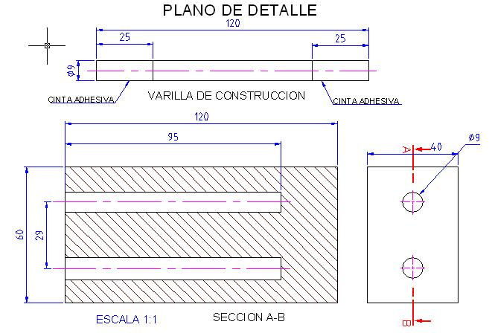
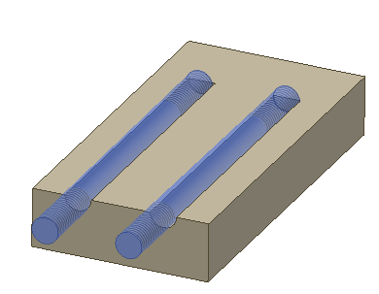

Figura No. 3.1

El estado activo o pasivo, así como la cinética de corrosión del acero se han controlado periódicamente mediante el monitoreo de las variaciones del potencial de corrosión E_{cor}, utilizando como electrodo de referencia el de cobre/ sulfato de cobre y confirmando el comportamiento del monóxido de zinc con el método electroquímico de polarización lineal mediante la ciclovoltametría y complementando la información con la cronoamperometría.

Las probetas de concreto y mortero fueron preparadas en el laboratorio de ensayo de materiales de la Facultad de Ingeniería de la Universidad Ricardo Palma, fueron desmoldados o desencofrados después de 24 horas, luego sometidos al curado según el reglamento nacional de construcciones que exige 30 días en una cámara al 100% de humedad relativa. En el caso de las probetas con el inhibidor monóxido de zinc, al ser desmoldados después de 24 horas, éstas presentaron dificultades de moldeo no mostraron una buena cohesión. Para superar este problema se fabricaron nuevas probetas desmoldándolos a las 24 horas, 36 horas, 48 horas y a 72 horas, resultando el mejor moldeo a partir de las 48 horas. Luego han sido curados por 30 días en una cámara al 100% de humedad relativa. Para confirmar aquello se hizo el ensayo con 3% del ZnO dando como resultado que las probetas no fraguaban al termino de 8 días siendo ésta una limitante.

Como materiales para la fabricación de las probetas se han empleado, cemento Pórtland, agua potable, arena y piedra, utilizados en las construcciones típicas de Lima, el concreto armado con las relaciones: cemento/ arena de 1:3 y 1:4 y con la relación agua/ cemento de 0,55. Las probetas de mortero para una resistencia de 175 kg/cm² se prepararon con las relaciones cemento/area de 1:4 y para resistencia de 210 kg/cm² con una relación cemento/ arena de 1:3. La serie de probetas fabricadas se muestran en la fotografía 4.1. Se han preparado 120 muestras de las cuales se han seleccionado 72 muestras.
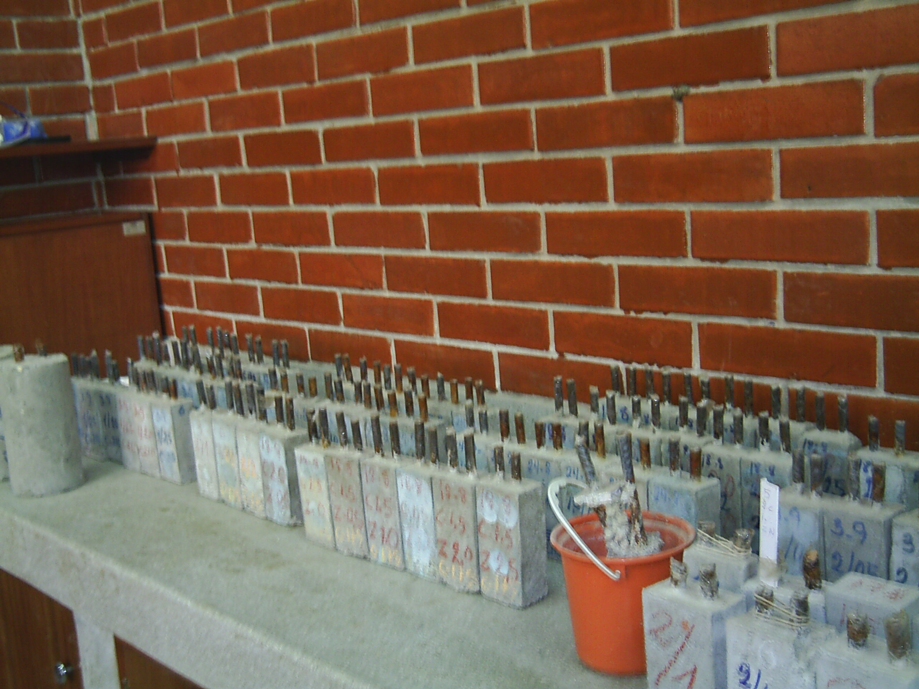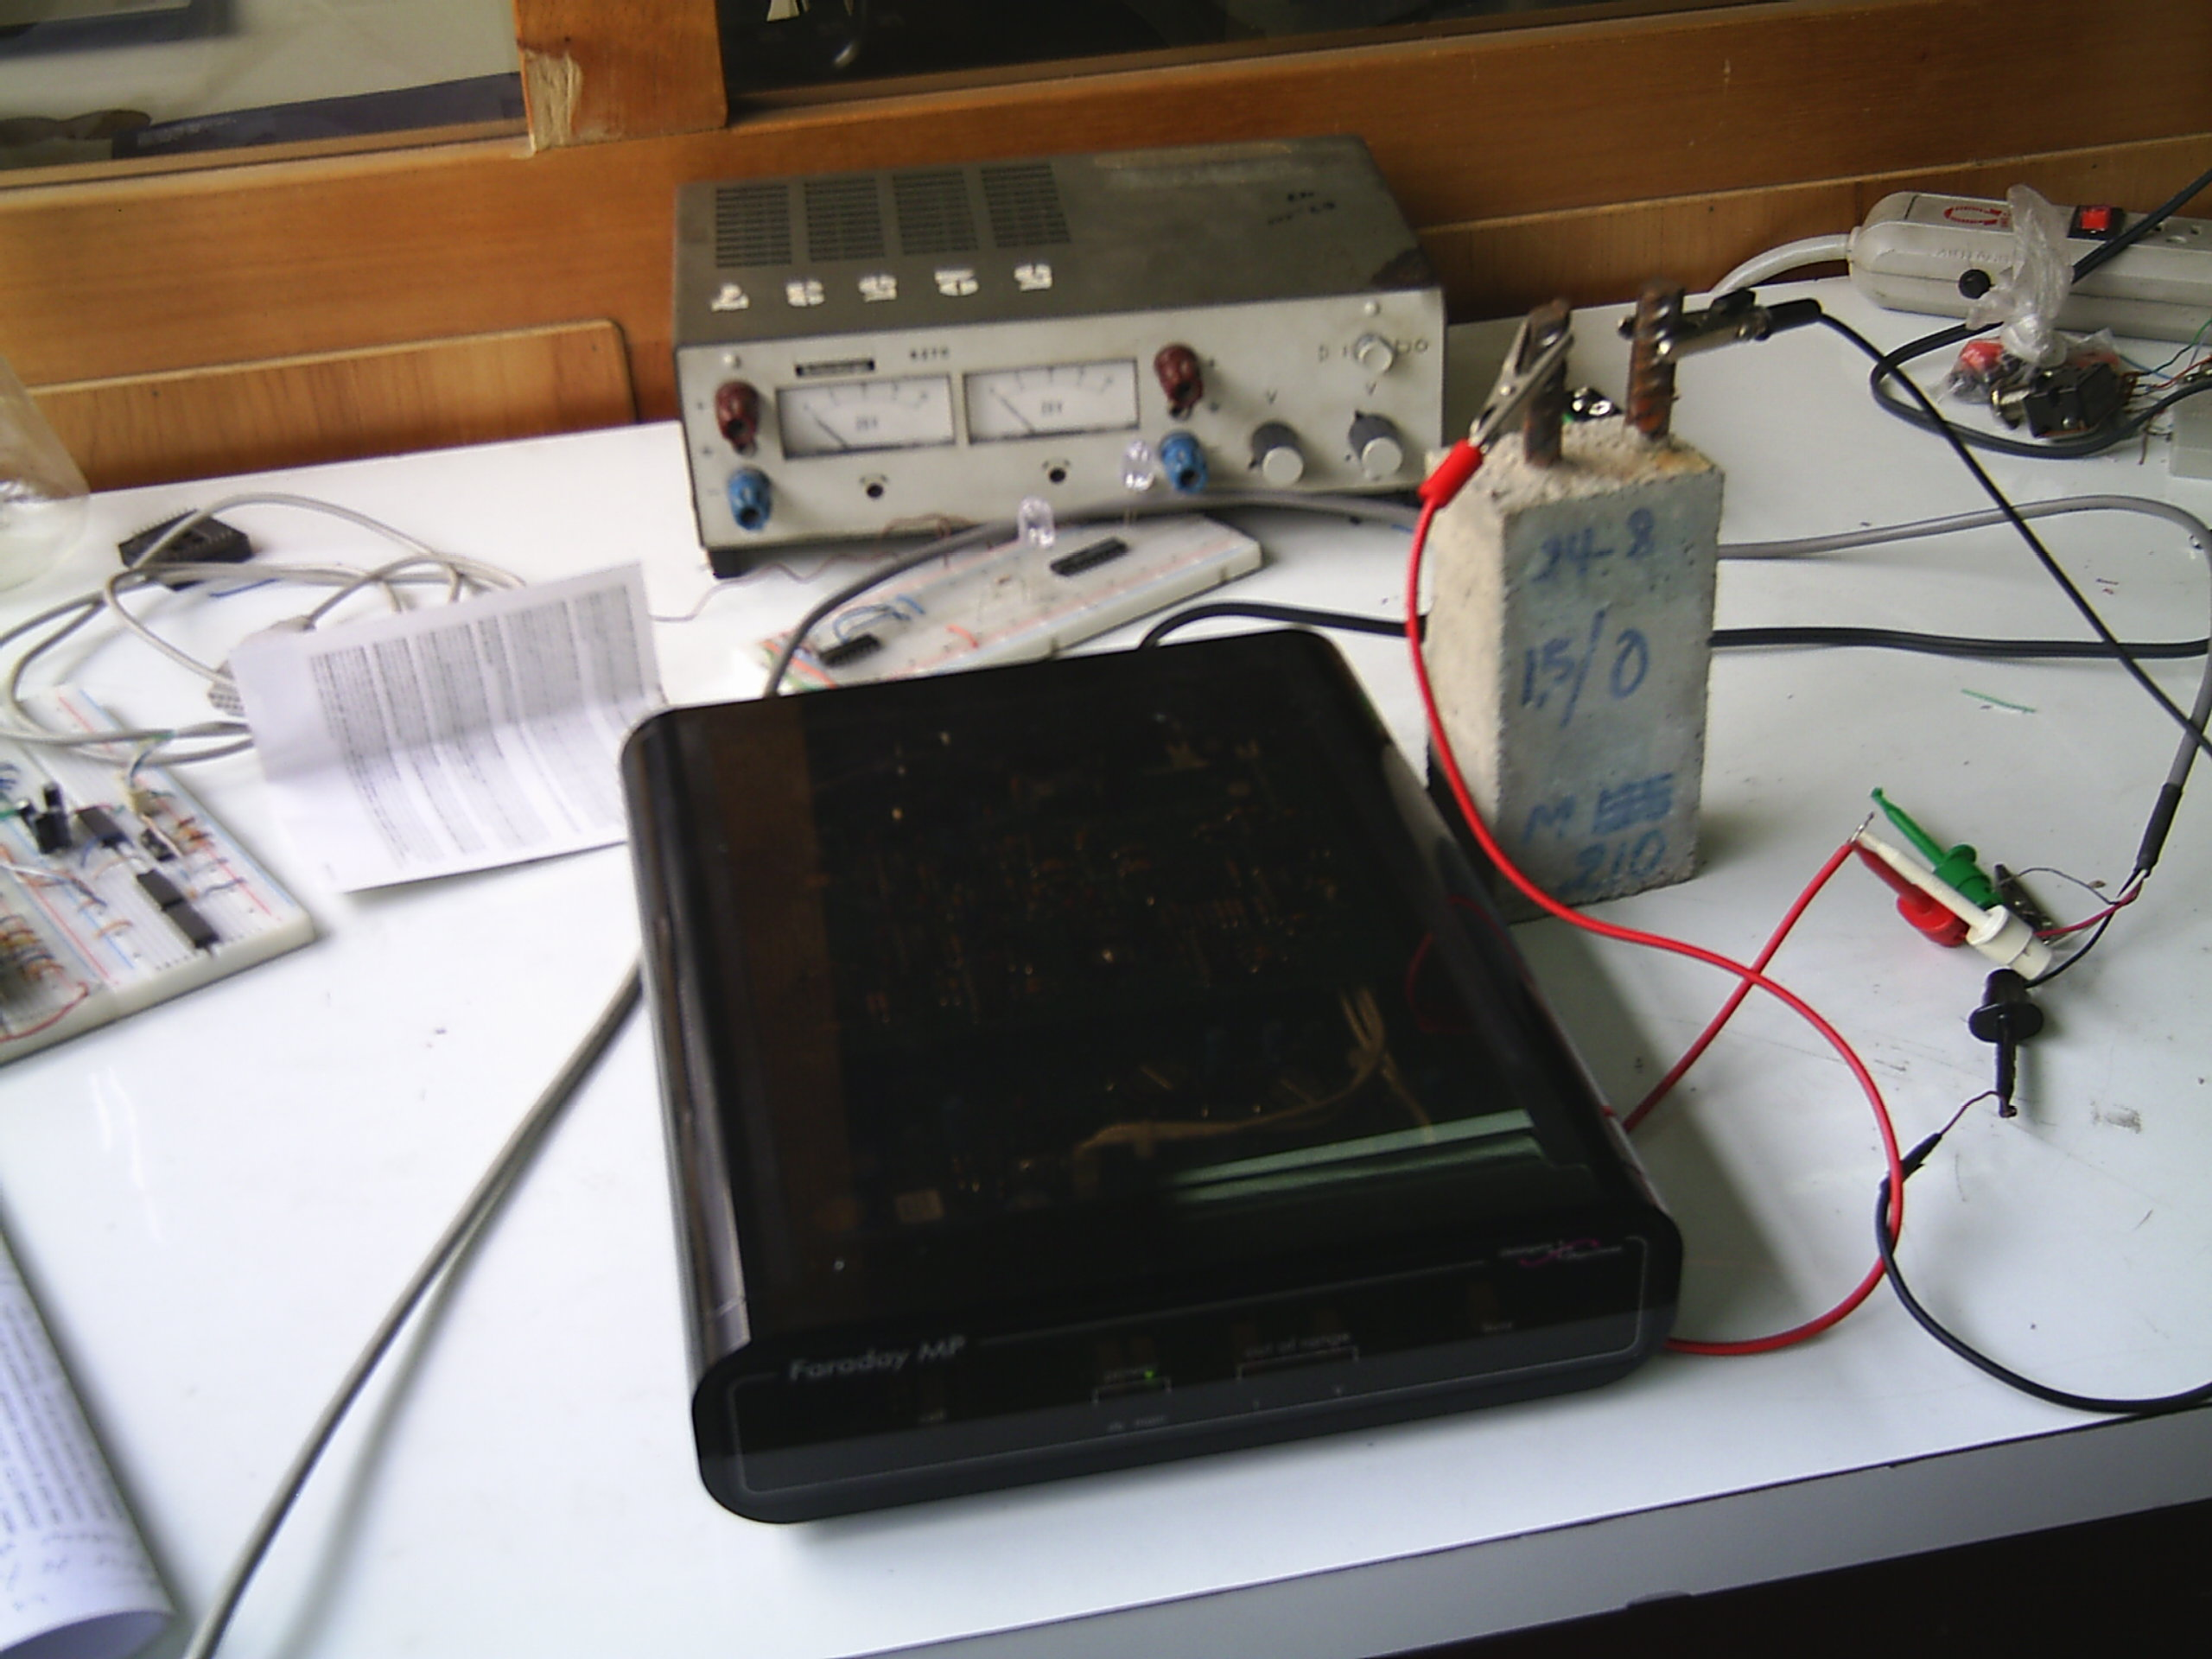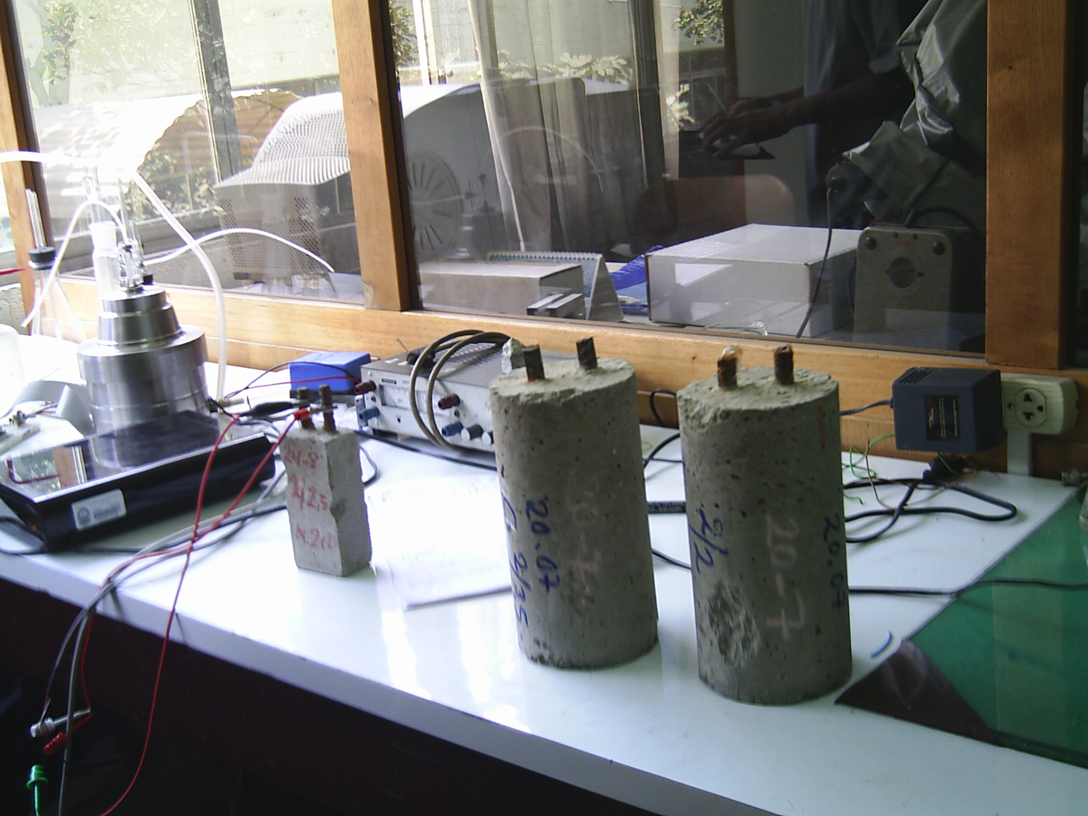
Fotografía No. 3.1

Como se ha mencionado el estado activo y pasivo del acero, se controla periódicamente midiendo el potencial de corrosión y el efecto del inhibidor se estudia y se confirma con el método electroquímico de polarización lineal mediante la ciclovoltametría, ensayo realizado en el laboratorio de películas delgadas de la Facultad de Ciencias de la Universidad Nacional de Ingeniería.
3.2.1. Equipos utilizados: Se han utilizado los siguientes equipos:
- Electrodo referencia: Cobre/ sulfato de cobre.
- Multímetro de alta impedancia digital.
- Balanza de alta precisión.
- Potenciostato Faraday MP. Marca obbligato objectives

El Potenciostato Faraday MP, es un equipo de alta precisión, apropiado para investigaciones básicas y aplicadas a nivel de pre-grado y postgrado, utilizado internacionalmente para los métodos electroquímicos en las investigaciones de la cinética de corrosión de los metales en diferentes medios, con este equipo por primera vez en el país, se hace el seguimiento de la cinética de corrosión del acero en probetas de concreto y mortero. Confirmando su bondad al ser compatibles con los resultados obtenidos en las investigaciones realizadas por P. Rodríguez, E. Ramirez y J.A Gonzalez( Magazine of Concrete Research, 1994, 46,No. 167. June 81-90). El instrumento es controlado mediante un sofisticado software gráfico, haciendo de ella un instrumento de mayor versatilidad y potencia, utiliza para su funcionamiento y procesamiento de los métodos electroquímicos el software Faraday MP, este equipo ha sido vital para los fines de la presente investigación, pues ella ha permitido encontrar los umbrales y confirmar la eficacia del inhibidor ZnO, confirmándose de esta manera la hipótesis planteada. En las figuras siguientes se muestran el Potenciostato Faraday MP, con las cuatro componentes principales: Potenciostato Faraday MP, cable USB y el módulo de potencia .
Fotografía 3.2. Potenciostato MPX o Faraday MP

3.3. Resultados experimentales:
3.3.1. Ensayos en probetas de mortero. Se han realizado los ensayos en probetas de mortero utilizando el cloruro de calcio como sustancia despasivadora o agente agresivo y como sustancia inhibidora el monóxido de zinc. El seguimiento de la cinética de corrosión se hizo midiendo los potenciales de corrosión cada 10 días, durante siete meses, obteniéndose los siguientes valores:
Tabla 4.1. Cloruro de Calcio: 1% Mortero: 175 Kg/cm²
ZnO: 0% | ZnO: 0,5% | ZnO: 1% | ZnO: 1,5% | ZnO: 2,0% | ZnO: 2,5
Pot(mV) | Pot(mV) | Pot(mV) | Pot(mV) | Pot(mV) | Pot(mV)
-83,2 | -168,5 | 195 | 124 | 326 | 202
-82,8 | -163,6 | 233 | 129 | 321 | 192
-68 | -175,3 | 217 | 181 | 319 | 190
-61,3 | -165,4 | -244 | 160,4 | 309 | -216
-63,4 | -156,5 | -239 | -167,4 | -254 | -206
-69,0 | -149,5 | -192 | -102,8 | -105,6 | -208
-52.5 | -135,9 | -144,2 | -105.5 | -110,5 | -173,5
-56,6 | -135,7 | -122 | -103.3 | -137,6 | -166
-59,8 | -98,3 | -126,2 | -120.7 | -127,8 | -156,8
-91,4 | -86,4 | -94,2 | -46,7 | -103,7 | -123,6
-92,4 | -67,3 | -85,7 | 78,8 | 170,9 | -109,6
-93,4 | -38,5 | 64,5 | 77,3 | 171,6 | -108,2
-97,4 | 34,1 | 68,7 | 60,6 | 148,0 | -106,5
-102,4 | 35,6 | 71,6 | 69,6 | 123,5 | 65,5
-103,6 | 44,6 | 83,7 | 78,8 | 98,7 | 46,7
-106,1 | 103,5 | 98,2 | 77,3 | 86,6 | 40,8
-106,7 | 107,6 | 100,6 | 99,3 | 87,5 | 39,2
-108,3 | 118,4 | 102,4 | 104,7 | 84,2 | 41,2
-108,7 | 124,8 | 103,4 | 106,3 | 85,3, | -42,2
-139,6 | -53,4 | -56,2 | -84,4 | 63,7 | -81,7
-143,7 | -23,6 | -54,6 | -89,3 | 60,8 | -83,0
Tabla 4.2. Cloruro de Calcio : 1,5%. Mortero: 175 Kg/cm2
ZnO 0% | ZnO: 0,5% | ZnO: 1% | ZnO 1,5% | ZnO 2,0% | ZnO:2,5
Pot(mV) | Pot(mV) | Pot(mV) | Pot(mV) | Pot(mV) | Pot(mV)
-114 | -182,3 | -223,6 | -218,3 | -210,3 | -446
-104,7 | -184,7 | -215,7 | -218,0 | -198,4 | -451
-101,5 | -178,5 | -198,3 | -211,7 | -185,6 | -414
-118,5 | -174,8 | -195,7 | -177,6 | -175,5 | -292
-112,3 | -168,5 | -183,5 | -177,8 | -156,3 | -258,6
-111,7 | -163,7 | -175,8 | -179,8 | -148,7 | -224
-101,7 | -159,3 | -153,8 | -154,7 | -152,4 | -142,1
-100,4 | -153,4 | -157,7 | -136,4 | -145,6 | -139,5
-98,5 | -149,7 | -110,9 | -98,6 | -152,5 | -117,5
-95,8 | -120,6 | -48,6 | -99,5 | -126,3 | -89,7
-89,4 | -109,6 | 158,2 | -102,2 | 94,3 | 123,6
-70,5 | -68,2 | 159,8 | 82,5 | 85,0 | 54,7
-79,2 | -18,5 | 110,0 | 82,9 | 114,4 | 70,8
-80,2 | 27,3 | 136,2 | 79,4 | 87,4 | 90,0
-70,9 | 32,6 | 134,5 | 78,4 | 51,1 | 55,1
-75,1 | 37,1 | 135,3 | 76,8 | 80,6 | 67,7
-64,3 | 10,5 | 136,8 | 63,3 | 90,6 | 62,4
-68,2 | 84,7 | 135,3 | 59,2 | 65,0 | 60,8
-69,3 | 87,3 | 136,8 | 59,8 | 67,3 | 51,3
-112,6 | -110,4 | 66,2 | -21,2 | 13,8 | -19,4

MMMMMMMMMMMMMMMMMMMMMMM
3.4. DISCUSIÓN DE RESULTADOS.

3.4.1. En el método aplicado.
Como se ha visto, el método del monóxido de zinc se ha planteado considerando que, las condiciones experimentales consisten en combinaciones adecuadas de los niveles de los distintos factores, siendo los factores en este caso, la concentración de cloruros y la concentración del monóxido de zinc; la concentración de cloruros tiene tres niveles: 1, 1.5 y 2 mientras que la concentración del monóxido de zinc tiene seis niveles: 0, 0.5, 1, 1.5, 2, 2.5. La correlación factorial se planteó para modelar teóricamente y considerando los valores experimentales de los potenciales de corrosión obtenidos antes de someter a la ciclovoltametria, se han deducido la tendencia de los valores óptimos del inhibidor monóxido de zinc, mediante el modelo de regresión lineal múltiple, el análisis de varianza y correlación, con ello se obtiene los valores óptimos del monóxido de zinc, que presentan en el siguiente cuadro.

Cuadro 3.4.1: Umbral de ZnO estimado teóricamente para mortero
Mortero  Kg/cm^2 | % CaCl₂ | Umbral Estimado  ZnO
175 | 1 | 1.75
175 | 1.5 | 1.5
175 | 2 | 0.95
210 | 1 | 1.75
210 | 1.5 | 2.4
210 | 2 | 2.2

Estos resultados se ilustran en la figura, en la que se observa la tendencia de los valores del monóxido de zinc para cada concentración de cloruros y para cada resistencia del mortero. Se observa también que la influencia de la resistencia del mortero afecta la concentración del monóxido de zinc, a mayor resistencia se requiere mayor concentración de ZnO, esto probablemente se deba a que, cuando la resistencia del mortero es menor se dan mejores condiciones de interacción por la fluidez del medio y la porosidad.

Para el caso del concreto, aplicando los modelos se han obtenido los valores que se muestran en el cuadro.

Cuadro 3.4.2: Valores del umbral estimado para concreto.

Umbral estimado para concreto
Concreto  Kg/cm² | % CaCl₂ | Umbral Estimado  %ZnO
175 | 1 | 2.1
175 | 1.5 | 2.25
175 | 2 | 1.0
210 | 1 | 2.5
210 | 1.5 | 2
210 | 2 | 2.1

Estos resultados se ilustran en la figura, en la que se observa nuevamente la tendencia de los valores del monóxido de zinc para cada concentración de cloruros y para cada resistencia del hormigón o concreto. Se observa también que la influencia de la resistencia del mortero afecta la concentración del monóxido de zinc, aquí se presenta un hecho muy interesante que para una mayor resistencia del hormigón en la medida que la concentración de cloruros aumenta la concentración de monóxido disminuye con una tendencia lineal. Para el caso del concreto con menor resistencia el modelo lleva a una tendencia no precisa. De estos resultados teóricos se aprecia significativamente que es posible encontrar los valores umbrales del monóxido, objetivo de la tesis, así mismo se confirma la hipótesis planteada, a cerca del ZnO como inhibidor de la corrosión del acero.

3.4.2. Ensayos electroquímicos. Ciclovoltametría.

Del espectro de los ensayos electroquímicos, se obtiene los siguientes resultados en base a las pequeñas polarizaciones aplicadas, se han obtenido los voltagramas en las cuales se aprecian la activación del proceso de corrosión, cuando el monóxido de zinc logra estabilizar el estado activo del acero embebido en el hormigón o mortero el voltagrama cíclica tiende a una recta, este resultado determina el valor umbral del monóxido de zinc como inhibidor, en los otros estados activos los voltagramas son curvas, entonces la concentración del ZnO no es la crítica. A partir de los espectros de voltagramas con tendencia lineal se tiene los siguientes valores umbrales:

Para el caso del mortero del espectro de voltagramas lineales (Figuras: 4.28, 4.32, 4.35 y 4.38, 4.43, 4.46) se obtienen los valores que se muestran en el cuadro

Cuadro 3.4.3. Umbral estimado experimentalmente para mortero.

mortero  Kg/cm² | % CaCl₂ | Umbral Estimado  %ZnO
175 | 1 | 2,0
175 | 1.5 | 2,5
175 | 2 | 1,5
210 | 1 | 2
210 | 1.5 | 2,5
210 | 2 | 1.25

Del espectro de los voltagramas lineales (Figuras: 4.4, 4.8. 4.12 y 4.16, 4.21, 4.25) para el concreto se tienen los siguientes valores.

Cuadro 3.4.4. Umbral estimado experimentalmente para concreto.

Concreto  Kg/cm² | % CaCl₂ | Umbral Estimado  %ZnO
175 | 1 | 1
175 | 1.5 | 2.5
175 | 2 | 1.5
210 | 1 | 2
210 | 1.5 | 2.5
210 | 2 | 2.7

.

Para comparar los resultados teóricos y experimentales se construyen los siguientes gráficos donde se ilustran los resultados teóricos y experimentales. De ellas se concluye y se verifica que el monóxido de zinc es un inhibidor, quedando demostrado la hipótesis planteada.

Estos gráficos establecen los valores umbrales del monóxido de zinc.
Interpretaciones:

1. Para Morteros.

Al graficar los resultados de los umbrales teóricos del monóxido de zinc como inhibidor y los experimentalmente obtenidos en morteros de 175 kg/cm² y 210 kg/cm², se observa lo siguiente:
- Para morteros de 175 kg/cm², sólo hay una buena correlación para 1,0% de concentración de contaminante, mientras que para las concentraciones restantes, la dispersión entre los valores experimentales y teóricos es relativamente significativa. (gráfico: 3.4.5)
- En morteros de 210 kg/cm², se obtuvo prácticamente una coincidencia entre los umbrales teóricos y experimentales hasta 1,5% de concentración de contaminante, aumentando ligeramente la dispersión para el caso del 2,0% de contaminante (grafico: 3.4.6).
- Las dependencias experimentales no siguen una tendencia única, teniendo un umbral máximo alrededor de 1,5% y decreciendo para valores mayores o menores de concentración de contaminante.

2. Para concreto u hormigón.

Haciendo un análisis similar para el hormigón o concreto se observa lo siguiente:
- En hormigones de 175 kg/cm² se obtiene una buena correlación, entre los umbrales teóricos y experimentales para concentraciones de contaminante mayores a 1,4%, mientras que para el 1,0% se presenta cierta dispersión (gráfico:3.4.7)
- En hormigones de 210 kg/cm² la dispersión entre los valores teóricos y experimentales no resulta tan alta, como que las dependencias no presentan la misma concavidad obtenidos en los casos anteriores (gráfico: 3.4.8) y los valores experimentales manifiestan una tendencia a la dependencia lineal, lo que permitirá obtener una ley para la concentración de contaminante en el intervalo de 1,0% a 3,0%.

CONCLUSIONES .
- La correlación comprobada entre los valores teóricos de los umbrales del ZnO como inhibidor de la corrosión de las armaduras de acero, obtenidos mediante el modelo estadístico al realizar mediciones del potencial de corrosión, tanto en morteros como en concretos con los valores de dichos umbrales obtenidos en forma experimental por el método de ciclovoltimetría son altamente coincidentes.
- De los resultados obtenidos se observa una mayor coincidencia en morteros que en hormigones, entre la actividad pronosticada del ZnO como inhibidor de la corrosión de las armaduras y la actividad obtenida experimentalmente; lo cual obedece previsiblemente a la mayor porosidad de los morteros para iguales resistencias.
- En el caso de los ensayos en morteros se observa que la influencia de la resistencia del mortero afecta a la concentración en el umbral del ZnO de forma proporcional, lo cual obedece a que a menores resistencias de mortero se presentan mejores condiciones de interacción con el aditivo por la fluidez del medio y la porosidad del mismo, por lo que se requiere menor concentración de inhibidor para lograr la misma acción.
- La conclusión anterior no puede ser tan categóricamente aplicable al caso de los concretos de igual resistencia que al caso de los morteros.
- Ha quedado experimentalmente establecida que la concentración máxima permisible de ZnO resultó ser del 3%, puesto que valores superiores afectan la cohesión y el endurecimiento del mortero o concreto.
- El modelo estadístico aplicado durante el procesamiento de los datos experimentalmente obtenidos tiene un carácter general y un valor metodológico apreciable, por lo que puede ser aplicado durante el procesamiento de datos experimentales que arrojen otras investigaciones similares en esta línea de desarrollo.

BIBLIOGRAFIA.

1. ACI 364. 1R.: “Guide for Evaluation of Concrete Structures prior to Rehabilitation” ACI materials Journal Vol. 90, No. 5. 1993.
2. American Concrete Institute. Building Code Requirements for Reinforced Concrete. ACI Manual of Concrete Practice. 1992.
3. Alcocer, I. “Carbonatación en estructuras de concreto”. Tesis, UNAM, 1994.
4. Alonso, M., Andrade, C. and González, J. A. “ Relation between resistivity and corrosion rate of reinforcements in carbonated mortar made with several cement types”. Cement and Concrete Research, V. 8, 1988.
5. Andrade, C., Maribona, I. R., Feliú, S. Jr. González, J. A. and Feliú, S. “The effect of macrocells between active and passive areas of steel reinforcements.”.Corrosion Science, Vol. 33 No. 2, pp. 237-249, 1992.
6. Andrade, C., Merino, P. Nòvoa, X. R., Pérez,

7. Andrade C y J.A Gonzales. Predicción de la corrosividad potencial de los aditivos para hormigón armado: Materiales de construcción últimos avances números: 165,168. Madrid 1977.
9. Apostolos, J.A; Parks, DM. and Carello, R.A: ”Cathodic Protection Using Matallized Zinc”. CORROSION /87. Paper N° 37, San Francisco California, March 9-13, 1987.
10. Aranha, P: “ Contibuicao ao Estudo das Manifestacoes Patologicas em Estructuras de Concreto Armado na Regiao Amazónico”. Dissertacao (Mestrado). Curso de Pos Graduacao em Engenharia Civil, Universidades Federal do Río Grande do Sul. Porto Alegre. 1994.
11. Bamforth P.B: “ Chloride Penetration and Service Life”. Paper presented at Cost- 509 Workshop: Corrosion and Protection Metals in Contact with Concrete. Sevilla, España. 1995.
12. Bamforth, P.B: “Factors Influencing Chloride Ingress into Marine Structures”. Paper presented at Economic and Durable Construction trough Excellence. Dundee. 1993.
13. Baronio, G, Berra, M., Bertolini, L. and Pastore, T. “Steel corrosion monitoring in normal and total-lightweigh cocncretes exposed to chloride and sulphate solutions. Part I : Potential measurements” 9, 1996.
14. Berke, N. S. and Grace, W.R.: “The Effects of Calcium Nitrite and Mix Design on the Corrosion Resistance of Steel in Concrete ( Part 2)”. Corrosión 87. NACE. Paper N° 273, San Francisco, California, USA. 1987.
15. Berke, N.S. and Grace, W.R: “The effects of Calcium Nitrite and mix design on the Corrosion Resistance of Steel in Concrete. Part 1”. Paper N° 273. Corrosión 85. Boston. Mass. U.S.A. 1985.
16. Castro P. “Difusión y corrosión por iones cloruro en concreto reforzado” Tesis doctoral, UNAM, 1995.
17. E. Ramírez . González, J.A, Otero E y López, W. "Umbral de nitritos
para inhibir la corrosión del acero en hormigón amasado con agua de mar",
Rev. Metal, Madrid, 28 (1992).
18. E. Ramirez, E. Otero, J.A. Gonzalez, S. Feliu and W. Lopez,
"Determination of critical inhibitor threshold in Fe-Ca(OH)2-Cl-NO2
system", Br. Corros. J., 28 (2) (1993).
19. E. Ramírez, J.A. González, E. Otero y W. López, "Umbral de nitritos
para inhibir la corrosión del acero en hormigón amasado con agua de mar",
Rev. Metal, Madrid, 28 (1992).

